Diagrama de Implantação (C4) — dados.gov.pt
Vista de implantação (deployment) do C4 Model das ligações entre os serviços hydra-pt, api-tabular-pt, dadosgov-metrics e dadosgov (udata).
Nota C4: a Deployment view é a vista suplementar que mapeia os containers em nós de infraestrutura. No C4 clássico o "Nível 4" é o de Código; o que se pretende aqui é o diagrama de implantação com as ligações entre serviços.

Diagrama
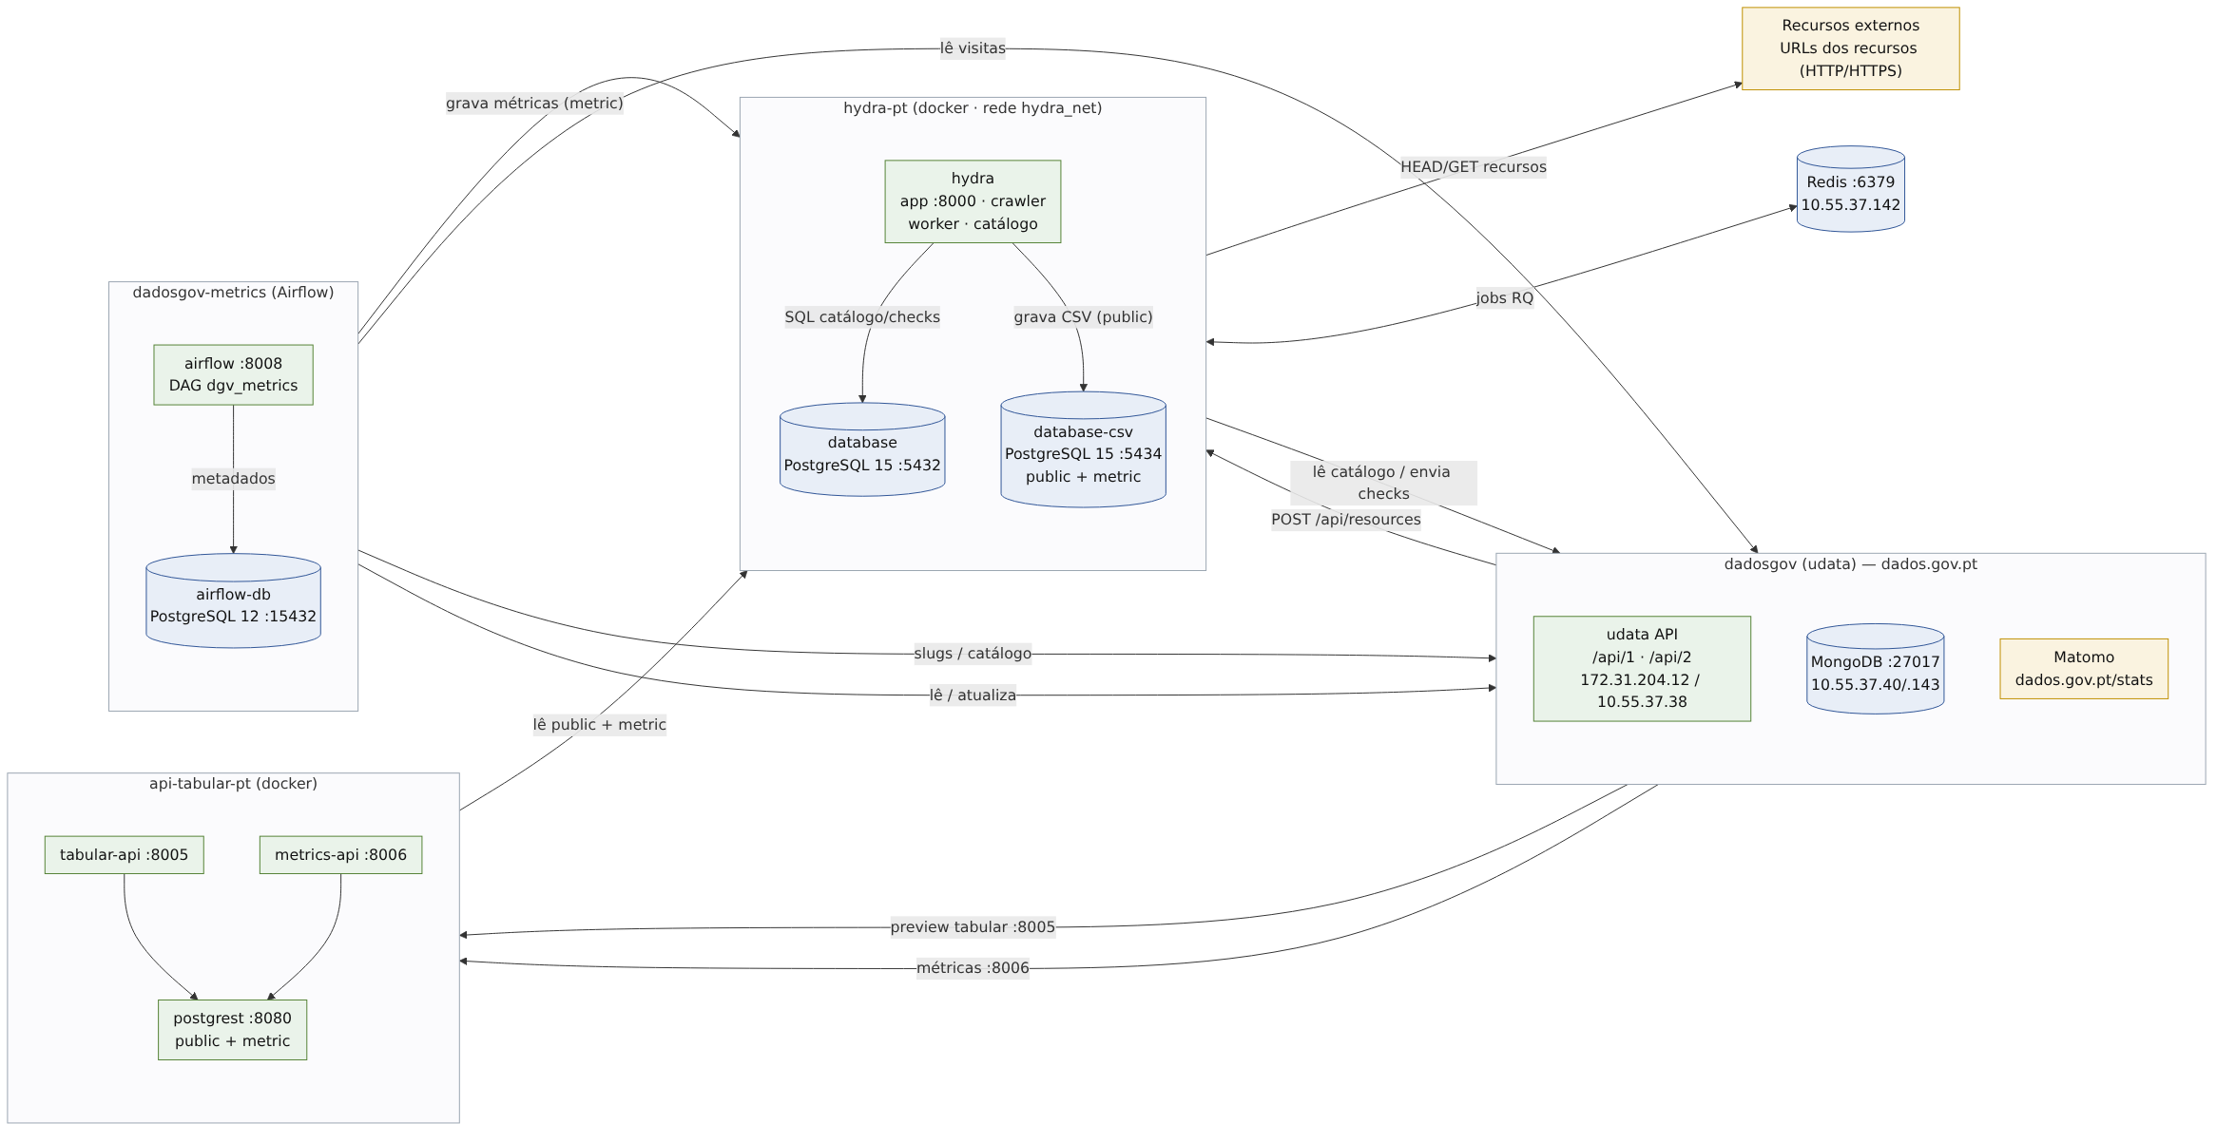

Legenda das ligações
# | Origem | Destino | Protocolo / porta | Propósito
1 | hydra (crawler/worker) | udata API | HTTPS /api/1, /api/2 | Lê o catálogo e envia resultados de check/análise (CATALOG_URL, UDATA_URI).
2 | udata API | hydra (app) | HTTP POST /api/resources | Eventos de criação/alteração de recurso (prioriza crawl).
3 | hydra (crawler) | Recursos externos | HTTP/HTTPS | HEAD/GET aos URLs dos recursos do catálogo (dados.gov.pt e terceiros).
4 | hydra (crawler/worker) | Redis | Redis :6379 | Fila de jobs RQ (10.55.37.142).
5 | hydra | database (:5432) | SQL (rede hydra_net) | Catálogo, checks, metadados.
6 | hydra (worker) | database-csv (:5434) | SQL (rede hydra_net) | Grava tabelas convertidas de CSV (schema public).
7 | postgrest | database-csv | SQL host.docker.internal:5434 | Lê public (tabular) e metric (métricas).
8 | tabular-api | postgrest | HTTP :8080 | Serve dados tabulares.
9 | metrics-api | postgrest | HTTP :8080 | Serve métricas (schema metric via Accept-Profile).
10 | udata (frontend/API) | tabular-api (:8005) | HTTP | Pré-visualização de dados tabulares.
11 | udata (frontend/API) | metrics-api (:8006) | HTTP | Consumo de métricas.
12 | airflow (DAG) | Matomo | HTTPS | Lê visitas (dados.gov.pt/stats).
13 | airflow (DAG) | MongoDB udata | Mongo :27017 | Resolve slugs→ObjectId e lê catálogo.
14 | airflow (DAG) | udata API | HTTP | Lê/atualiza catálogo (UDATA_INSTANCE_URL).
15 | airflow (DAG) | database-csv | SQL host.docker.internal:5434 | Grava métricas no schema metric.
16 | airflow | airflow-db (:15432) | SQL | Metadados do próprio Airflow (PostgreSQL 12).

O elo central
A database-csv do hydra-pt (porta 5434) é o ponto de integração dos quatro sistemas:
hydra worker ──(escreve schema public)──▶ database-csv ◀──(escreve schema metric)── dadosgov-metrics
│ (lê ambos os schemas)
▼
PostgREST ──▶ tabular-api / metrics-api ──▶ dadosgov (udata)

Endpoints observados (variam por ambiente)
Serviço | Endereços observados nos configs
udata API | 172.31.204.12 (hydra UDATA_URI, metrics .env); 10.55.37.38 (metrics variables.json); dados.gov.pt (catálogo público)
MongoDB udata | 10.55.37.40 (connections.json); 10.55.37.143 (.env / script Matomo)
Redis | 10.55.37.142:6379
Matomo | https://dados.gov.pt/stats

Notas
- Os 3 stacks Docker (hydra-pt, api-tabular-pt, dadosgov-metrics) correm no mesmo host; api-tabular e metrics chegam à BD do hydra por host.docker.internal:5434 (porta publicada), enquanto o próprio hydra usa a rede interna hydra_net (database-csv:5432).
- O código dos DAGs do dadosgov-metrics provém do repositório datagouvfr_data_pipelines (montado no container Airflow) — é dependência de código, não um serviço em runtime, por isso não aparece no diagrama.
- Os IPs internos diferem entre ambientes (local/distribuído); ver a tabela de endpoints e o setup.py (topologia).

